2016- 2017 EĞİTİM – ÖĞRETİM YILI 5. SINIF FEN BİLİMLERİ DERS PLÂNI
I. BÖLÜM
Dersin Adı: | Fen Bilimleri | 22. Hafta ( 27 Şubat – 3 Mart 2017)
Sınıf: | 5. Sınıf
Ünite No-Adı: | 4. Ünite: Işığın ve Sesin Yayılması
Konu: | Işığın Maddeyle Karşılaşması Tam Gölge / Sesin Yayılması
Önerilen Ders Saati: | 4 Saat
II. BÖLÜM
Öğrenci Kazanımları/Hedef ve Davranışlar: |  | 5.4.3.2. Tam gölgenin durumunu etkileyen değişkenlerin neler olduğunu tahmin eder ve tahminlerini test eder.  5.4.4.1. Sesin yayılabildiği ortamları tahmin eder ve bu tahminlerini test eder.
Ünite Kavramları ve Sembolleri: |  | Tam Gölge  Güneş Tutulması  Ay Tutulması  Sesin Yayılması  Maddesel Ortam  Sesin katılarda yayılması  Sesin sıvılarda yayılması  Sesin gazlarda yayılması
Uygulanacak Yöntem ve Teknikler: |  | Anlatım, Soru Cevap, Rol Yapma, Grup Çalışması
Kullanılacak Araç – Gereçler: |  | Gölgelere Bak etkinliği için;  Tahta parçası, plastik cetvel, tenis topu, el feneri, beyaz kâğıt ya da karton  Gölgeden Portre etkinliği için;  Gazete büyüklüğünde beyaz kâğıt, bant, el feneri, kalem  Ses Nasıl Yayılır? etkinliği için;  Geniş bir kap, mürekkep, damlalık, su  Kaptaki Suya Bak! etkinliği için;  Geniş bir kap, su, plastik cetvel  Tahta Sesi İletir mi? etkinliği için;  Kalem, tahta masa veya sıra  Ses, Suda Yayılır mı? etkinliği için;  Plastik küvet, lastik hortum, 1 adet plastik huni, su, 2 adet taş parçası  Ses, Boşlukta Yayılır mı?  Çalar saat, cam fanus, hava boşaltma tulumbası
Açıklamalar: |  | -
Yapılacak Etkinlikler: |  | Gölgelere Bak (D.K. Sayfa:104)  Gölgeden Portre (D.K. Sayfa:106)  Ses Nasıl Yayılır? (D.K. Sayfa:109)  Kaptaki Suya Bak! (D.K. Sayfa:110)  Tahta Sesi İletir mi? (D.K. Sayfa:111)  Ses, Suda Yayılır mı? (D.K. Sayfa:112)  Ses, Boşlukta Yayılır mı? (D.K. Sayfa:113)
Özet: | Tam Gölgeyi Etkileyen Durumlar  Işık kaynağının, cismin veya ekranın yerinin değişmesi tam gölgenin büyüklüğünü ve şeklini değiştirebilir. Buna göre;  - Cisim ve ekran sabitken ışık kaynağı cisme yaklaştırıldığında tam gölge büyür. Işık kaynağı cisimden uzaklaştırıldığında tam gölge küçülür.  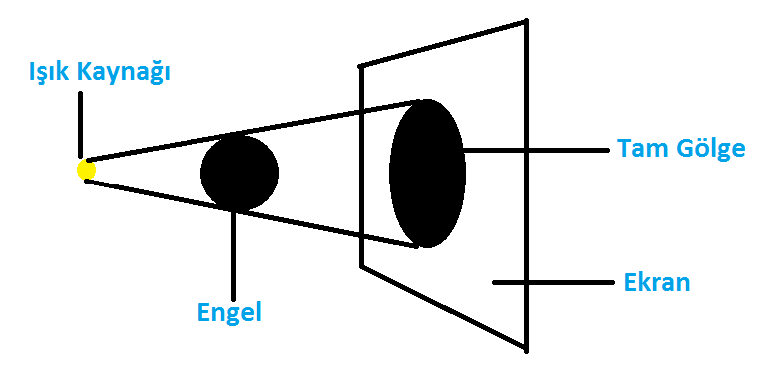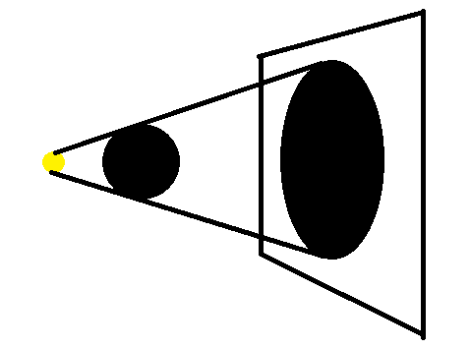  - Işık kaynağı ve ekran sabitken, cisim ışık kaynağına yaklaştırıldığında tam gölge büyürken, cisim ekrana yaklaştırıldığında tam gölge küçülür.  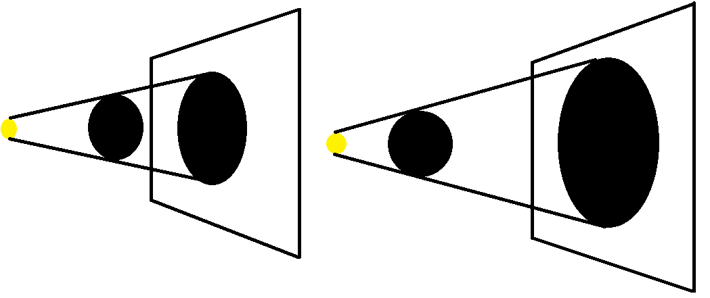  - Işık kaynağı ve cisim sabitken, ekran cisme yaklaştırıldığında tam gölge küçülürken ekran cisimden uzaklaştırıldığında tam gölge büyür.  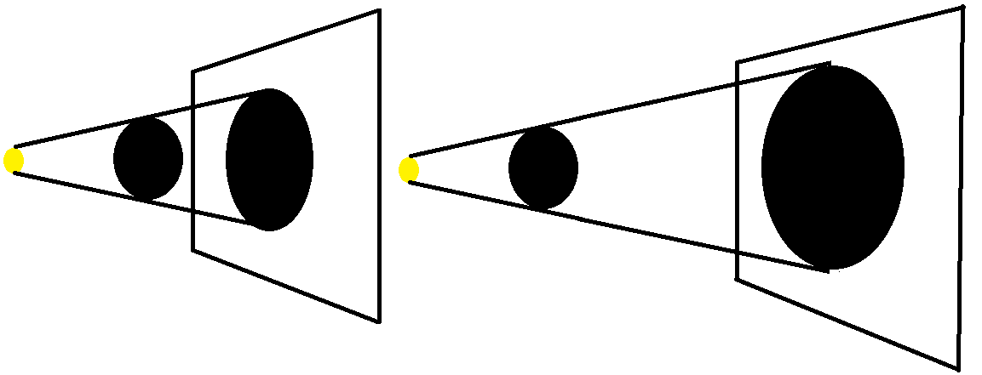  Güneş Tutulması  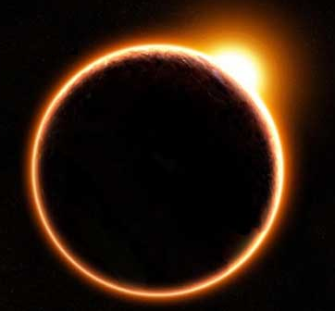  Güneş tutulması sırasında, Güneş, Ay ve Dünya aynı doğrultuda bulunur. Ay, Dünya ile Güneş arasına girer ve Güneş’ten gelen ışığı engeller ve Ay’ın tam gölgesi Dünya üzerine düşer. Dünya üzerinde Ay’ın tam gölgesinin düştüğü yerler ışık alamaz ve bu yerlerden Güneş bir süre görülemez. Bu olaya Güneş tutulması denir. Güneş tutulmasında, Güneş ışık kaynağı, Ay saydam olamayan cisim konumundadır.  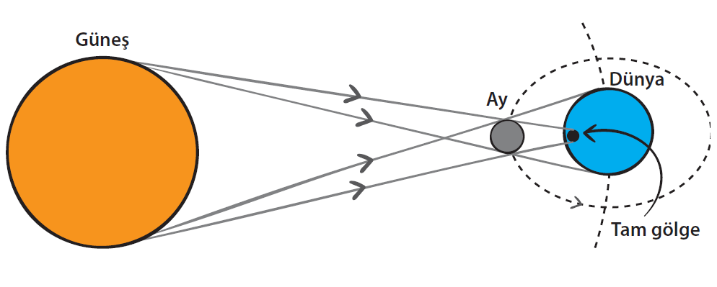  Güneş tutulması sırasında Güneş’e çıplak gözle bakmak göz sağlığına zarar verir. Göz sağlığını korumak için koruyucu gözlükler takılmalıdır.  Ay Tutulması  Ay tutulması sırasında, Güneş, Dünya ve Ay aynı doğrultuda bulunur. Dünya, Güneş ile ay arasına girer ve Güneş’ten gelen ışığı engeller. Dünya’nın tam gölgesi Ay üzerine düşer. Bu durumda Ay görünmez. Bu olaya Ay tutulması denir. Ay tutulması da Güneş tutulması gibi ışığın doğrusal yayılması sonucu oluşan bir doğa olayıdır.  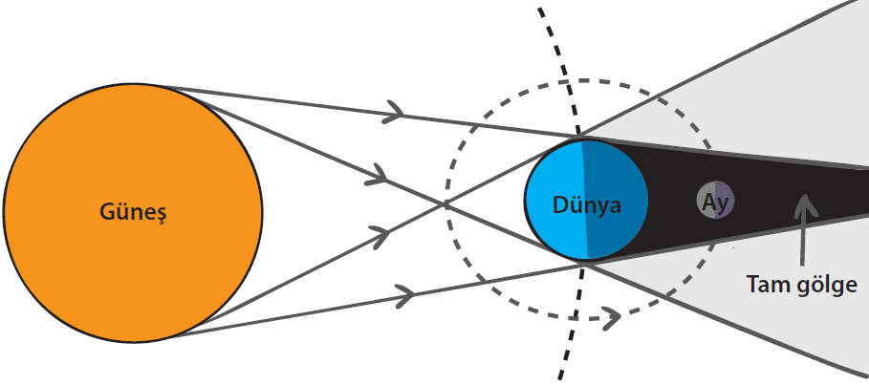  Sesin Yayılması  Çevremizde birçok ses kaynağı bulunmaktadır. Bu ses kaynakları sürekli olarak çeşitli sesler yayarlar. Çevremizdeki canlı ve cansız ses kaynaklarından çıkan sesleri kulağımızla duyarız. Bazı sesler hoşumuza giderek bize huzur verirken bazı sesler ise bizi rahatsız eder. İnsanlar da bir ses kaynağıdır ve sesleri düzenleyerek konuşma, şarkı söyleme ve bağırma gibi olayları gerçekleştirirler. Diğer varlıklar da çeşitli sesler çıkararak birbirleriyle iletişim kurarlar.  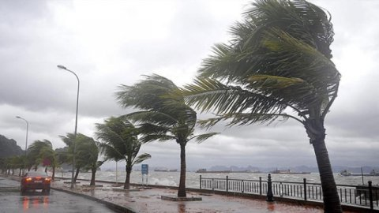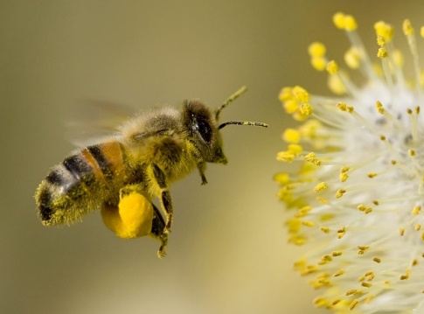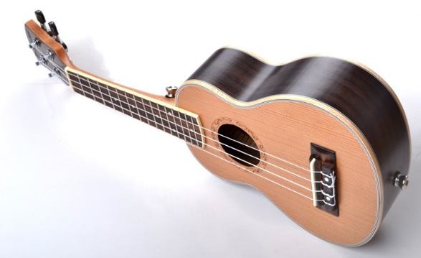  Canlı ve cansız varlıkların çıkardığı sesler titreşim sonucu oluşur. İnsanda ses telleri titreşerek, rüzgâr ağaç yapraklarını titreştirerek, arıların kanat çırptıklarından dolayı oluşturduğu titreşimle ses çıkarır. Bağlama, gitar, keman gibi telli müzik aletlerinde tellerin titreşmesiyle, davul, darbuka gibi müzik aletlerinde derinin titreşmesiyle ses oluşur. Uçaklar yere yakın uçtuklarında motor sesi evlerin camlarını titreştirir. Tüm bu örneklerden anlaşılacağı üzere ses titreşim sonucu oluşur.  Sesin oluşması gibi yayılmasında da titreşimler önemlidir. Titreşim sonucu oluşan sesler havayı da titreştirerek kulağımıza kadar gelir. Kulağımıza gelen sesler de kulak zarımızı titreştirir. Beynimiz bu titreşimleri ses olarak algılar ve duyma olayı gerçekleşmiş olur. İnsan kulağı her sesi duyamaz. İnsan kulağı belirli bir aralıktaki titreşim sayısı sonucu oluşan sesleri duyabilirken bu aralık dışındaki sesleri duyamaz.  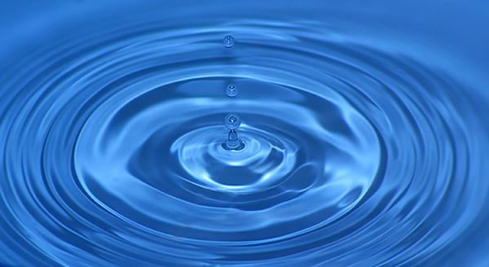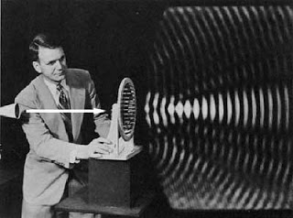  Titreşim sonucu oluşan ses, suya atılan taşın oluşturduğu dalgalar gibi dalgalar halinde yayılır. Ses katı, sıvı ve gaz ortamlarda yayılır. Ancak maddesel olmayan ortamlarda (boşlukta) yayılmaz.  Sesin Katılarda Yayılması  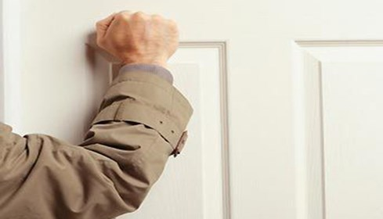  Ses en iyi, en hızlı katılarda yayılır. Çünkü sesin iletilmesini sağlayan tanecikler katılarda birbirine çok yakındır. Evde ya da okulda kapılar tahta ya da metal gibi katı maddelerden yapılır. Kapıya vurarak ses oluşturulduğunda oluşan ses içerideki kişiye önce katıdan sonra da gaz ortamdan geçerek ulaşır. Buradan da anlaşılacağı üzere ses katı ortamlarda yayılabilir.  Sesin Sıvılarda Yayılması  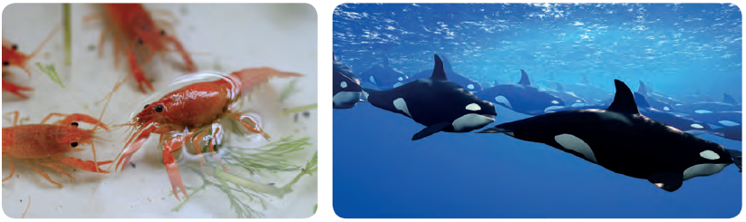  Ses katı ortamlardan sonra en hızlı sıvılarda yayılır. Yüzerken suyun içerisine tamamen daldığımızda dışarıdaki sesleri uğultu olarak ta olsa duymamız, suda yaşayan canlıların birbirleri ile iletişim kurabilmeleri, su içerisinde iki taşı birbirine vurarak oluşturduğumuz sesleri duyabilmemiz sesin sıvı ortamlarda da yayıldığını gösterir.  Sesin Gazlarda Yayılması  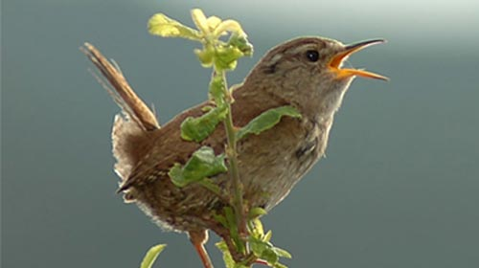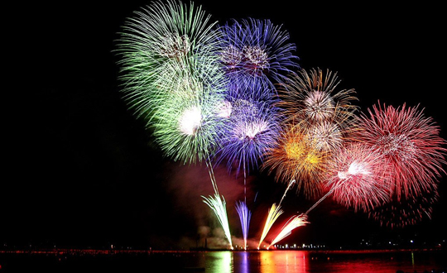  Arkadaşlarımızla, aile bireylerimizle ya da öğretmenlerimizle karşılıklı konuştuğumuzda birbirimizi duyabilmemiz, kuşların, ağaç yapraklarının seslerini duyabilmemiz, havai fişek seslerini duyabilmemiz sesin gaz ortamlarda da yayılabildiğini gösterir. Ses gaz ortamlarda katı ve sıvı ortamlara göre daha yavaş yayılır.
III.BÖLÜM
Ölçme ve Değerlendirme: | *Boşluk doldurma, Eşleştirme, projeler, kavram haritaları, tanılayıcı dallanmış ağaç, yapılandırılmış grid, altı şapka tekniği, bulmaca, çoktan seçmeli, açık uçlu, doğru-yanlış, eşleştirme, boşluk doldurma, iki aşamalı test gibi farklı soru ve tekniklerden uygun olanı uygun yerlerde kullanılacaktır.  - Öğrenci ders kitabı 108. Sayfadaki Alıştırma Yapalım etkinlikleri yaptırılacaktır.  - Öğrenci ders kitabı 113. Sayfadaki Alıştırma Yapalım etkinlikleri yaptırılacaktır.
IV.BÖLÜM
Dersin Diğer Derslerle İlişkisi:
V.BÖLÜM
Planın Uygulanmasıyla İlgili Diğer Açıklamalar:

………………………………….. Uygundur
Fen Bilimleri Öğretmeni ………………………………………
Okul Müdürü
www.FenEhli.com

